POZOR AKCE !!!
Ochutnávka piva Svijanský máz 11° za akční cenu 19,- Kč
V pátek 26.5.2017 od 16 hod na hřišti v Srbicích.
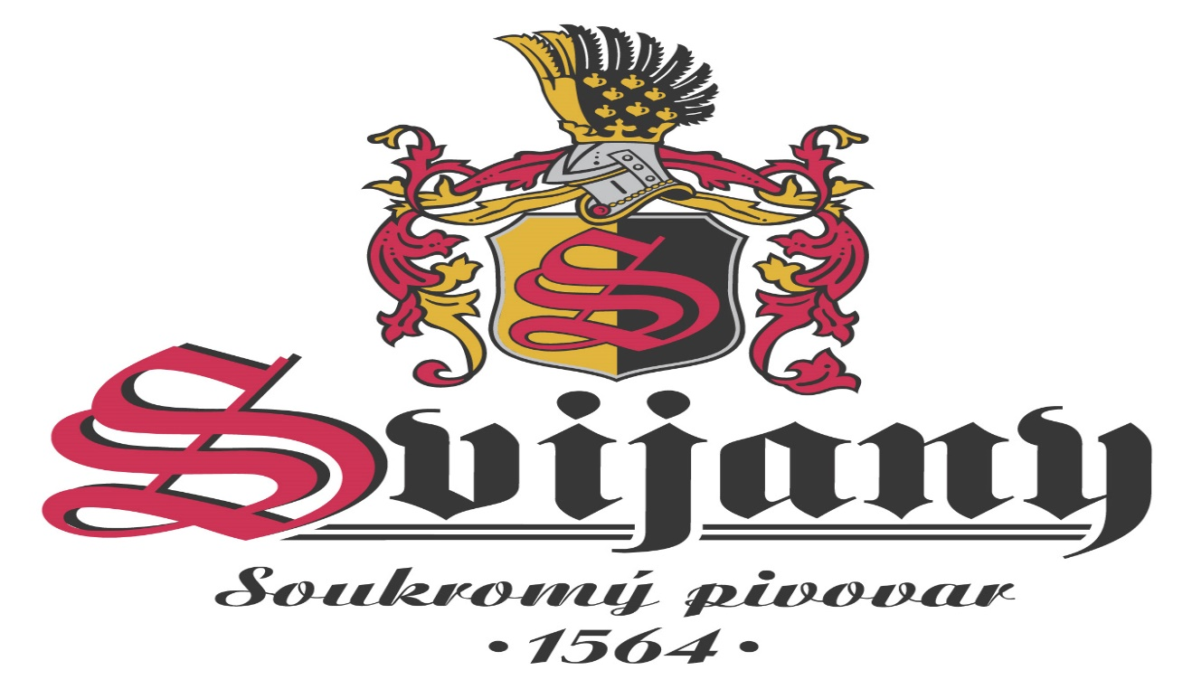

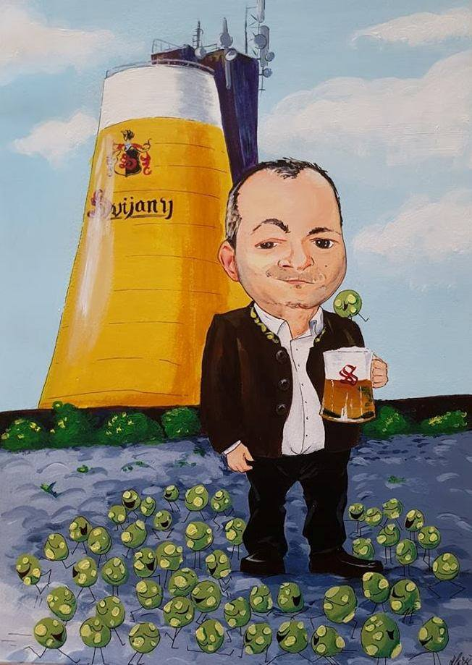
Přijďte ochutnat toto poctivé pivo ze Svijan, všichni jste srdečně zváni !!!

